

**SURF-W-NAT20产品白皮书**

目录

一. 产品概述 2

二. 产品特点 3

2.1 强大的安全功能 3

2.2 支持云AC平台管理 3

2.3 智能弹性流控 3

2.4 QoS 3

2.5 透传VLAN 3

2.6 跨三层交换机取终端MAC 4

三. 产品核心价值 5

3.1 旁路认证与旁路审计 5

3.2 嵌入式审计 5

3.3 集成运营服务 5

3.4 一体化智能管理 5

四. 典型部署 6

4.1 网桥模式（建议采用） 6

4.2 路由模式 6

4.3 旁路模式 7

五. 型号规格 8

5.1 产品硬件规格 8

5.2 产品软件规格 8

1. 产品概述

SURF-W-NAT300是一款高性能专业芯片打造的专业网关，性能优秀，集防火墙、流控、portal、用户认证于一体，支持云平台进行统一云端管理和运营。

本产品解决传统高性能网关转发功能的前提下，实现了诸多增值特性。支持微信、手机短信、APP认证、MAC认证、一键认证等多种认证方式，可在不改变无线上网的基础上，进行商业WiFi营销，也可完成公安网监审计合规要求。在产品部署应用的过程中，任子行不断深入分析客户网络实际情况，持续优化，形成了独具特色的中小型网络出口网关/网桥/旁路认证与审计解决方案。

**实拍图待补充**

(SURF-W-NAT300产品实物图)

1. 产品特点
   1. 强大的安全功能

SURF-W-NAT300为用户提供了丰富的安全技术，具有防火墙、SYN-flood防御、WAN口IP动态伪装、用户接入主动认证等功能，为企业提供全方位的局域网接入安全管理方案。支持VLAN多局域网功能，可将局域网划分为多个网段，降低广播域和ARP病毒的影响。

* 1. 支持云AC平台管理

结合先进的云AC平台技术，从而实现对网关设备远程管理。基于WEB的管理系统，可实现对网关设备的批量升级、重启、上线等功能，为无线业务管理者提供了简单、友好的管理平台。

* 1. 智能弹性流控

支持带宽流量控制，可以基于用户、终端、访问的域名及IP地址分配固定带宽，将流量控制到精细化。通过应用带宽保障技术，使得网络总带宽不被占满，根据网络使用情况，灵活调整流控规则。

* 1. QoS

支持按TCP、UDP、ICMP等协议，按不同端口进行不同通信规则的定义，对每种规则设置不同的优先级，为即时通信业务设置高优先级保证时延，降低流媒体业务优先级保证系统带宽，从而实现QoS功能。在确保重要业务不受延迟或丢弃的情况下，保证网络的高效运行。

* 1. 透传VLAN

在组网内，当网管和交换设备之间trunk链路的数据携带VLAN ID时，SURF-W-NAT300以桥模式工作在组网环境中，能够做相应VLAN接口配置，新建的VLAN会自动绑定在LAN端口上，达到透传VLAN的目的。透传VLAN的功能能够极大地提升NAT300在复杂网络中的可用性、兼容性，对场所现有网络的改动最少化。

* 1. 跨三层交换机取终端MAC

当NAT300工作在复杂网络环境中，桥接在路由与三层交换机之间，由于三层交换机对子网络使能NAT，因此审计数据无法匹配到交换机下方实际访问网络的终端MAC与IP。为了解决这个问题，NAT300开发对应的接口，与三层交换机snmp功能搭配，能够从三层交换机中获取MAC与IP的对应表。

1. 产品核心价值
   1. 旁路认证与旁路审计

SURF-W-NAT300网关依托任子行强大的研发攻关能力，经过潜心研究，实现旁路认证和旁路审计。

* 1. 嵌入式审计

SURF-W-NAT300已经内嵌任子行GAM审计模块，设备可对组网内流经NAT300的上网流量进行行为审计，可满足公安部82号令要求，帮助场所实现《网络安全法》合规。

* 1. 集成运营服务

SURF-W-NAT300内置Portal、认证等运营服务，支持Portal广告定制和个性化推送，支持微信连WiFi、短信认证、APP认证、一键认证、MAC认证等多种认证方式。

* 1. 一体化智能管理

SURF-W-NAT300在集中管理模式下，设备通过无线云平台，基于项目统一管理、配置批量下发、批量维护升级等，极大地便利了用户管理和维护。同时设备可通过无线云平台提供更全面、更精准的运营服务，如客流分析、精准服务推送等，提升用户实体运营能力。

1. 典型部署
   1. 网桥模式（建议采用）

SURF-W-NAT300工作在网桥模式下，桥接在网关和交换机之间，支持透传VLAN，支持认证封堵与审计。网桥模式的优势是不影响现有组网。通过云AC平台对网关设备统一管理运营，适用于中型商场、酒店和行业连锁等并发量低于300终端的场所。具体部署如下图：

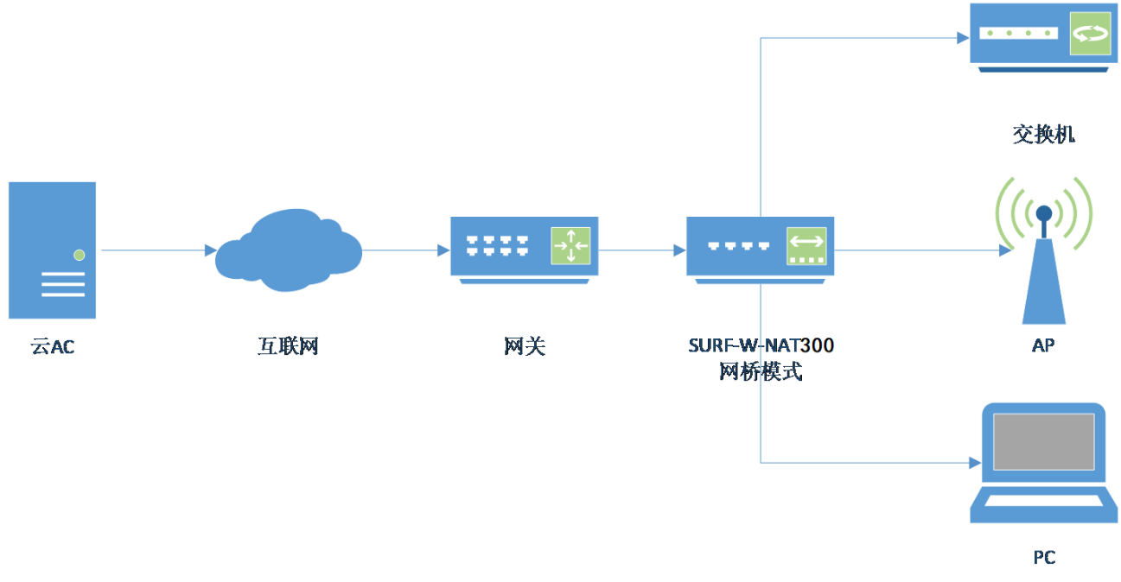

网桥模式组网图

* 1. 路由模式

SURF-W-NAT300工作在路由模式下，下接任子行或第三方厂商AP，统一对通过AP接入网络的用户终端进行认证封堵与审计，适用于新开中型商铺和行业连锁等并发量低于200个终端的新开场所。具体部署如下图：

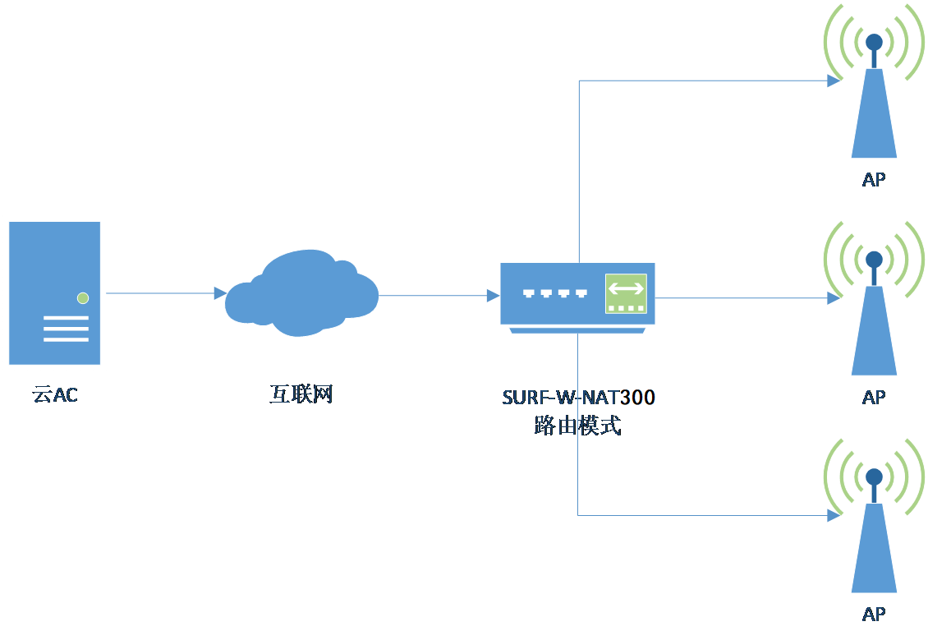

路由模式组网图

* 1. 旁路模式

SURF-W-NAT300工作在旁路模式下，通过端口镜像的方式将组网中流经交换机的流量拷贝到NAT300设备内进行审计。旁路模式的优势是完全不影响现有组网，且可以实现对组网进行认证封堵；缺点是旁路认证的实现需要较为复杂的配置，对网络组网及组网中的关键设备功能有较高要求。具体部署如下图：

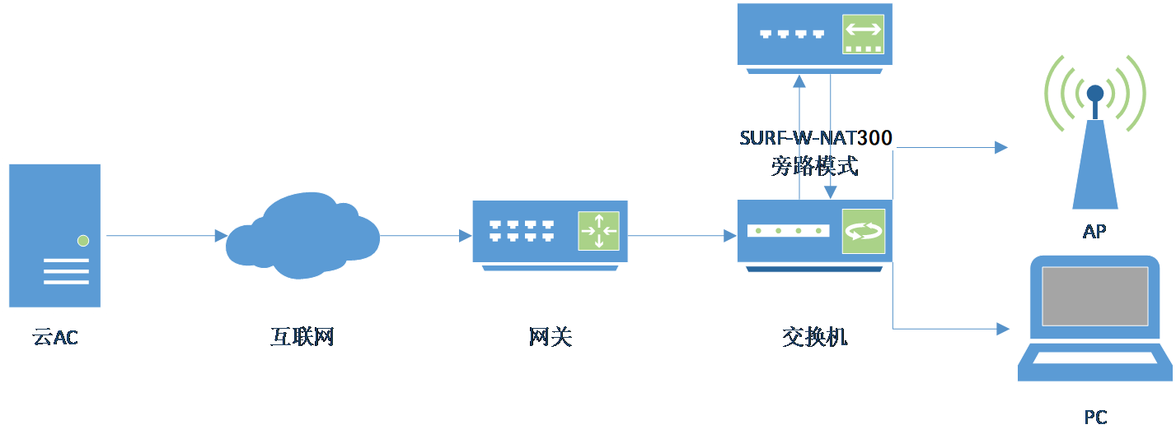

1. 型号规格
3. 1. 产品硬件规格

|  |  |
| --- | --- |
| **项目** | **规格** |
| 型号 | SURF-W-NAT300 |
| CPU | ARM Cortex-A7 MP 四核1.3GHz主频CPU |
| Flash | 32MB |
| DDR SDRAM | 1GB |
| Nand-Flash | 128MB |
| 网络接口 | 1WAN，3WAN/LAN，1LAN 10/100/1000M自适应网口 |
| 其他接口 | 1Console，1 USB2.0，1 USB3.0 |
| 外壳类型 | 金属外壳 |
| 外形尺寸 | 440mm×230mm×44mm |
| 电源 | AC 220V |
| 功率 | <10W |
| 工作温度 | -10 ~ 55℃ |
| 湿度 | 5% ~ 95% RH (无凝结) |
| 平均故障间隔时间 | >25000H |
| 包转发率（NAT硬转） | 1000Kpps |

* 1. 产品软件规格

|  |  |
| --- | --- |
| **项目** | **规格** |
| 网络协议 | PPP |
| CHAP |
| PAP |
| PPPOE |
| DHCP客户端 |
| DHCP服务器 |
| NTP |
| DNS |
| 防火墙 | 出站通信策略（源IP/目的IP/协议/端口） |
| 入站通信策略（源IP/目的IP/协议/端口） |
| VLAN | 支持128个VLAN |
| 系统服务 | 虚拟服务器 |
| DMZ |
| VPN透传 |
| 网络安全 | 防止SYN Flood攻击功能 |
| 开放系统 |
| 用户隔离 |
| 支持基于IP/域名黑白名单 |
| 支持基于MAC黑白名单 |
| 支持静态黑白名单 |
| QOS | 支持基于域的用户流量控制（以VLAN、STA作为配置） |
| 支持用户级流量控制，根据Radius服务器的签约信息进行流控 |
| 认证计费 | 支持手机短信认证 |
| 支持微信认证 |
| 支持APP认证 |
| 支持免认证 |
| 支持一键认证 |
| 支持Portal+MAC认证 |
| 网络诊断 | 支持Ping命令 |
| 支持Traceroute命令 |
| 支持Nslookup命令 |
| 配置管理 | 基于Web的用户管理接口(远程管理/本地管理) |
| 命令行CLI |
| 云AC平台管理 |
| 支持实时显示系统负载、流量、连接信息 |
| 支持显示系统进程CPU、内存使用率 |
| 支持显示WAN口状态、活动连接数、DHCP分配信息 |
| 支持显示内存可用数、空闲数 |
| 支持显示设备名称、固件版本、内核版本等 |

